AANMELDINGSFORMULIER
Intermezzo
2021 – 2022

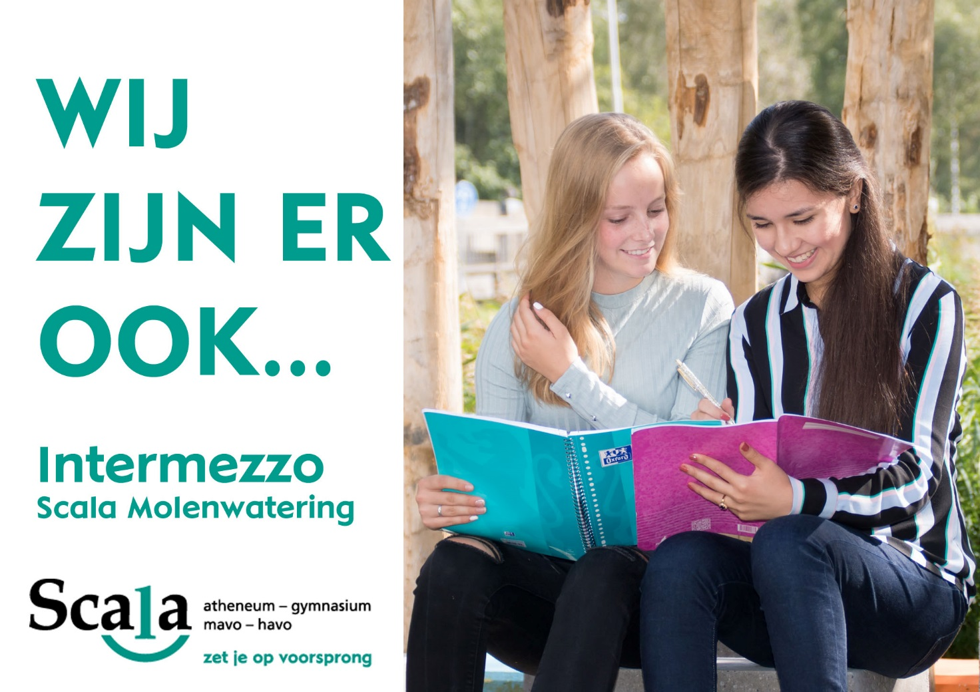

S C A L A M A A K T D E E L U I T V A N S C H O L E N G R O E P P E N T A
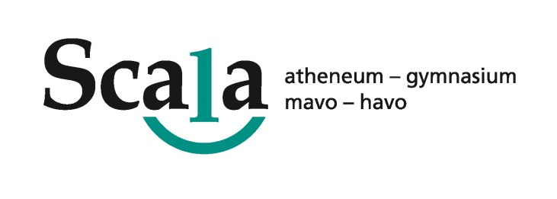

Aanmeldingsformulier Intermezzo schooljaar 2021-2022
Persoonlijk afgeven op Scala Molenwatering of via de post:
Scala Molenwatering, t.a.v. mevr. R. ’t Mannetje, Antwoordnummer 696, 3200 VB SPIJKENISSE

Gegevens van uw kind

Achternaam:
Gewenste vermelding familienaam
(indien afwijkend):
Voornamen (voluit):
Roepnaam:
Geboortedatum (dd-mm-jjjj): | - - Geslacht □ M □ V
Geboorteplaats:
Nationaliteit: | □ Nederlandse □ Anders, nl.
Geboren in Nederland: | □ Ja □ Nee, geboorteland:  datum gevestigd in Nederland - -
Burgerservicenummer:

Hoofdadres van uw kind (tevens correspondentieadres)

Adres:
Postcode + woonplaats:
Telefoonnummer thuis: | Mobiel kind: 06 - (niet verplicht)

Op de volgende pagina’s is een aantal vragen gemarkeerd met een sterretje (*). De gevraagde informatie maakt het voor ons als school gemakkelijker uw kind goed te begeleiden. U bent echter niet verplicht deze informatie te verstrekken.

Gegevens van het gezin

Gezinssituatie: | □ Gehuwd of geregistreerd partnerschap  □ Gescheiden of beëindigd geregistreerd partnerschap,  uw kind woont bij:  (In geval van echtscheiding of beëindigd geregistreerd partnerschap dienen beide wettelijke vertegenwoordigers het inschrijfformulier te ondertekenen.)  □ Vader overleden □ Moeder overleden  □ Anders, nl.:
Broer/zus op een school van Scholengroep Penta?: | □ Ja □ Nee Naam broer/zus:  Naam school:
Welke taal/talen wordt/worden thuis gesproken? *
Zijn er bijzondere omstandigheden binnen het gezin? *
(bv. gezinssituatie, ouder langdurig in het buitenland, bijzondere (gezondheids-)problemen huisgenoten)

Gegevens van de ouders

Gegevens ouder 1 |  | □ Moeder □ Vader □ Verzorger □ Voogd
Achternaam:
Voorletters:
Telefoonnummers: |  | Thuis: Werk:  Mobiel: 06 -
E-mailadres:
Wettelijke vertegenwoordiger: |  | □ Ja □ Nee
Hetzelfde adres als uw kind: |  | □ Ja □ Nee  (Indien nee, vul onderstaande gegevens in)
Adres:
Postcode + woonplaats:
Gegevens ouder 2 |  | □ Moeder □ Vader □ Verzorger □ Voogd
Achternaam:
Voorletters:
Telefoonnummers: |  | Thuis: Werk:  Mobiel: 06 -
E-mailadres:
Wettelijke vertegenwoordiger: |  | □ Ja □ Nee
Hetzelfde adres als uw kind: |  | □ Ja □ Nee  (Indien nee, vul de gegevens hieronder in)
Adres:
Postcode + woonplaats:
Financieel verantwoordelijke

Scholengroep Penta gaat er standaard van uit dat de moeder de financieel verantwoordelijke is. Als er een dringende reden is voor een andere keuze, dan kunt u dat hieronder aangeven.
Naam:

Schoolgegevens

Naam huidige basisschool: | Groep:
Adres school:
Postcode + woonplaats:
Telefoonnummer school:
Naam directeur:
Naam leerkracht:
Naam (bovenschools)plusklasbegeleider:
(indien van toepassing)
Heeft uw kind alle groepen op deze basisschool doorlopen? | □ Ja  □ Nee, alleen de groepen:
Voorlopig basisschooladvies:

Toelichting basisschool (in te vullen door de basisschool)

Waarom komt deze leerling volgens u in aanmerking voor deelname aan Intermezzo?

Ingevuld door (naam):
Functie:
Contactgegevens (e-mail en telefoon):

Aanvullende gegevens van uw kind

Medisch

Huisarts: | Telefoonnummer:
Zijn er gegevens m.b.t. de gezondheid van uw kind en/of te gebruiken medicijnen waarvan de school in het belang van hem of haar op de hoogte moet zijn? *

Medicijngebruik: *

Zijn er lichamelijke/psychische klachten? * |  | □ Nee  □ Ja, nl.:
Is er voor uw kind een indicatie afgegeven voor deze beperking/problematiek? * |  | □ Nee  □ Ja, nl.:
Zijn er volgens u belemmeringen waar de school rekening mee dient te houden? *  (bijvoorbeeld allergie, stotteren, motoriek) |  | □ Nee  □ Ja, nl.:
Is uw kind langdurig ziek geweest? * |  | □ Nee  □ Ja, wanneer?:
Staat uw kind thans onder medische controle of specialistische begeleiding? * |  | □ Nee  □ Ja, voor:
Is er speciale aandacht i.v.m. verminderd gezichtsvermogen nodig? * |  | □ Nee  □ Ja, nl.:
Is er speciale aandacht i.v.m. verminderd gehoor nodig? * |  | □ Nee  □ Ja, nl.:

Aanvullende gegevens van uw kind

Intermezzo

Om de eventuele onderwijs- en ondersteuningsbehoefte van uw kind te kunnen bepalen, is het van belang dat u de onderstaande vragen beantwoordt en eventuele gevraagde (onderzoeks-) documenten/verklaringen bijvoegt. Een deel van de vragen zal ook uitgebreid tijdens het intakegesprek ter sprake komen om met elkaar te bepalen of Intermezzo de best passende onderwijsvorm voor
uw kind is.
Is uw kind hoogbegaafd (getest)? * | □ Nee  □ Ja  (graag recent onderzoeksrapport bijvoegen)
Is er sprake van een didactische voorsprong op kinderen van dezelfde leeftijd (binnen bepaalde vakgebieden)? * | □ Nee  □ Ja, bij:
Hoe groot is de voorsprong per vakgebied (graag uitdrukken aan de hand van het Didactische LeeftijdsEquivalent, DLE)? *

Heeft uw kind één of meerdere groepen overgeslagen? | □ Nee  □ Ja, groep(en):
Is er op de basisschool sprake geweest van één of meerdere van genoemde aanvullingen op het reguliere onderwijsaanbod? * | □ Compacten binnen de reguliere groep  □ Verrijken binnen de reguliere groep  □ Plusklas op de basisschool  □ Bovenschoolse plusklas  □ Bovenbestuurlijke plusklas  □ Leonardo-onderwijs  □ Vooruitwerklab
Behoort uw kind momenteel tot de groep onderpresteerders? * | □ Nee  □ Ja, want:
Heeft uw kind moeite met zelfstandig werken? * | □ Nee  □ Ja, want:
Heeft uw kind moeite met het accepteren van een alternatieve aanpak? * | □ Nee  □ Ja, want:
Raakt uw kind gefrustreerd bij taken waarbij zijn aanpak niet tot een oplossing leidt? * | □ Nee  □ Ja, want:
Verwacht u dat uw kind sociaal-emotionele problemen gaat ervaren bij een directe overstap naar klas 1? * | □ Nee  □ Ja, want:
Staat uw kind positief tegenover het deelnemen aan Intermezzo? * | □ Ja  □ Nee, want:

Aanvullende gegevens van uw kind

Passend onderwijs

Om de eventuele onderwijs- en ondersteuningsbehoefte van uw kind te kunnen bepalen, is het van belang dat u de onderstaande vragen beantwoordt en eventuele gevraagde (onderzoeks-) documenten/verklaringen bijvoegt. Aan de hand van de antwoorden en aangeleverde documenten kunnen wij als school bepalen of wij kunnen voorzien in een passende onderwijsplek voor uw kind. Voor het schoolondersteuningsprofiel verwijzen wij u naar de website van de school.
Heeft uw kind extra ondersteuning nodig (gehad) in het kader van passend  onderwijs? *  Indien ja, is er een ontwikkelingsperspectief-plan (OPP) opgesteld? * | □ Nee  □ Ja, al gehad (graag toelichten)  □ Ja, naar verwachting wel (graag toelichten)  Nadere toelichting:  □ Nee  □ Ja  (graag recent OPP bijvoegen)
Is er sprake van dyslexie of dyscalculie? * | □ Nee  □ Ja, nl.:  (graag recent onderzoeksrapport/verklaring bijvoegen)
Is er sprake van een gediagnosticeerde leer- en/of gedragsstoornis? * | □ Nee  □ Ja, nl.:  (graag recent onderzoeksrapport/verklaring bijvoegen)
Is er een partij die, naast het onderwijs, bij uw kind betrokken is? *  (bijvoorbeeld orthopedagoog/psycholoog) | □ Nee  □ Ja, nl.:
Zijn er zaken m.b.t. het welbevinden van uw kind waarvan de school op de hoogte moet zijn? * | □ Nee  □ Ja, nl.:  □ Ik wil hier graag contact over hebben met de school.

Motivatie voor aanmelding Intermezzo

Graag een korte motivatie van ouders/verzorgers en kind voor de aanmelding voor de Intermezzoklas op Scala Molenwatering. Benoem hierin:
- Waarom de basisschool niet of onvoldoende aansluit bij de cognitieve intelligentie van uw kind.
- Op welke gebieden er voornamelijk een interventie door middel van een tussenjaar wenselijk is.

Eventuele verdere bijzonderheden die van belang zijn voor de aanmelding

Toelichting en andere bepalingen
- Door het ondertekenen van het aanmeldingsformulier geven wij te kennen dat wij de missie, visie en de identiteit van de school, zoals verwoord in de schoolgids**, respecteren of onderschrijven en dat wij erop toezien dat de leerling(en) van wie wij de wettelijke vertegenwoordiger zijn, deelneemt/deelnemen aan alle activiteiten die in het kader van het onderwijsprogramma door de school worden georganiseerd.
- In het kader van de per 25 mei 2018 van toepassing zijnde Algemene Verordening Gegevensbescherming (AVG) melden wij dat de door u ingevulde gegevens worden opgenomen in een geautomatiseerde leerlingadministratie (SOM).
- Actuele informatie omtrent leerling/school via e-mail aan de ouders/verzorgers verzonden wordt. Daarom is uw emailadres noodzakelijk.

**De schoolgids is in te zien op de vestiging of kan worden geraadpleegd via onze website www.scalamw.penta.nl.

Met het ondertekenen van dit aanmeldingsformulier verklaart u kennis genomen te hebben van de aanmeldprocedure en het schoolondersteuningsprofiel van Scala Molenwatering, zoals omschreven op de website van de school.

Aldus naar waarheid ingevuld, te _____________________________, (datum) ___________________

Ondertekening door wettelijke vertegenwoordiger(s)
(In geval van echtscheiding of beëindigd geregistreerd partnerschap dienen beide wettelijke vertegenwoordigers het inschrijfformulier te ondertekenen.)
Naam ouder/verzorger 1:

Handtekening ouder/verzorger 1:

Naam ouder/verzorger 2:

Handtekening ouder/verzorger 2:

De aanmelding wordt alleen in behandeling genomen indien alle benodigde documenten en gegevens zijn aangeleverd:
- Een volledig ingevuld aanmeldingsformulier, let op het e-mailadres van ouders/verzorgers en de ondertekening.
- Een volledig ingevuld onderwijskundig rapport of aanmeldcode t.b.v. het onderwijskundig rapport.

